Обход территории и итоги встречи 29 марта
30.03.2025
Вчера состоялся запланированный обход территории главы управы Рябченко Романа Геннадьевича с участием первого заместителя Дарьи Шеремет, заместителя по вопросам ЖКХиБ и экономики Александра Лобачева, депутата СД МО Академический Евгения Новцикого, сотрудников ГБУ "Жилищник района Академический" и членов молодежной палаты по ранее анонсированному маршруту.
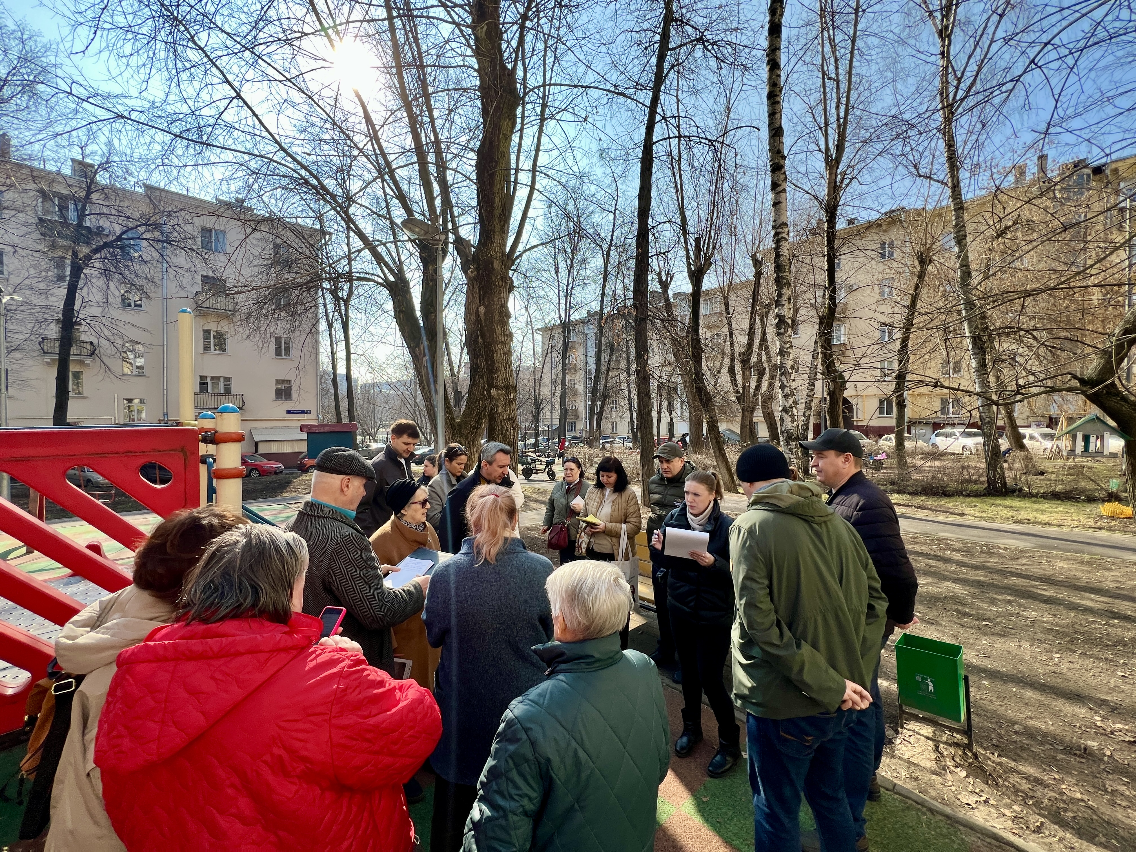

В ходе обхода прошлись по запланированному маршруту, проверили состояние детских и спортивных площадок, качество уборки территории и обсудили ряд вопросов:
-Капитальный ремонт: житель дома по адресу ул. Вавилова, д. 47, корп. 1, Наталья Николаевна, обратилась с просьбой о переносе сроков капитального ремонта на более ранний срок. Необходимая документация направлена в фонд капитального ремонта, ожидаем ответа, собственников уведомим.
-Пешеходная дорожка: обсудили вопрос организации пешеходной дорожки от дома ул. Вавилова, д. 47, корп. 1, вдоль дома ул. Вавилова, д. 45, к трамвайной остановке, предложение приняли, запланируем работу по организации дорожки в летний период.
-Со старшим по дому ул. Вавилова, д. 45, Рустамом Харсановичем, обсудили вопросы капитального ремонта, взяли в работу вопрос подкраски лепнины на фасаде дома, организации уклона напротив подъездов, а также очистки клумб и высадки цветов.
-Санитарное состояние: в ходе обхода вместе с жителями проверили санитарное состояние газонов и входов в подвальные помещения. Роман Геннадьевич дал поручение сотрудникам участка № 6 ГБУ "Жилищник района Академический" провести работы по приведению территории в надлежащее состояние.
-Детские площадки: во время осмотра детских площадок Роман Геннадьевич поручил заместителю директора ГБУ "Жилищник района Академический" Михаилу Варламову рассмотреть возможность замены и приведению в надлежащее состояние малых архитектурных форм.

Все поступившие обращения зафиксированы и взяты в работу.

Благодарим жителя дома ул. Вавилова д.47, корп.1 Наталью Николаевну за предложение провести обход территории, а активных жителей квартала за участие во встрече!

Адрес страницы: http://akademichesky.mos.ru/article/detail/12883975.html
Управа района Академический города Москвы

